

1. **Порядок оформления субсидированной перевозки в S7 Smart Ticketing**
   1. **Расчёт субсидированной перевозки:**

* Для расчёта субсидированной перевозки в минимальном коде RBD требуется в разделе «Резюме» проставить галочки в опциях «Субсидии» и «Поиск минимально доступного».

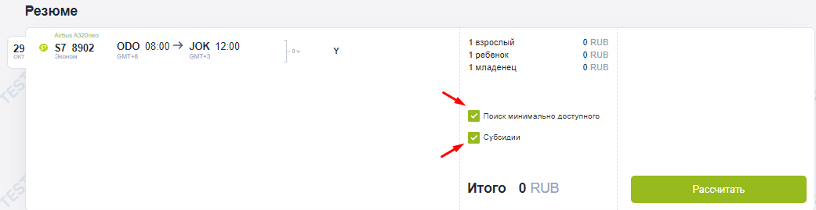

* Для расчёта субсидированной перевозки по выбранному коду RBD требуется проставить галочку в опции «Субсидии» и снять галочку в опции «Поиск минимально доступного».
  1. **Особенности выбора категории субсидированной перевозки** в S7 Smart Ticketing**:**
* Выбор категории субсидии для младенца без места возможен только в соответствии с выбором категории субсидии сопровождающего. Например, если выбрана категория сопровождающего «Пассажир, зарегистрированный по месту жительства в ДФО», то для младенца без места может быть выбрана только категория «Пассажир в возрасте до 2 лет без предоставления отдельного места в салоне ВС, зарегистрированный по месту жительства в ДФО»;
  1. **Выбор тарифа:**
* В связи с тем, что бронирование и оформление перевозок по субсидированным тарифам стало возможным в доступных коммерческих RBD, в экране «Выбор тарифа», после расчёта перевозки, возможен выбор субсидированного или коммерческого тарифа. Субсидированные тарифы, доступные для бронирования, обозначены знаком % (при наведении на % отражается подсказа «Субсидированный тариф»). Коммерческие тарифы доступны без знака %.
* По нажатию на знак «?» «Категория пассажира» отражается подсказка с текстом о выбранной категории субсидированной перевозки.
* Для всех пассажиров в одном бронировании должны быть выбраны либо субсидированные, либо обычные тарифы.

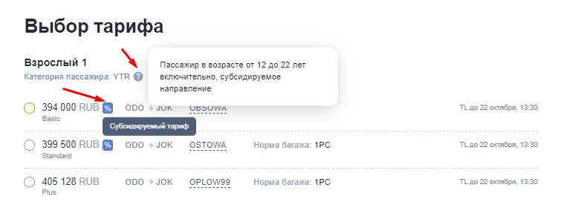

* В одном билете разрешена комбинация субсидированного тарифа с опубликованным тарифом

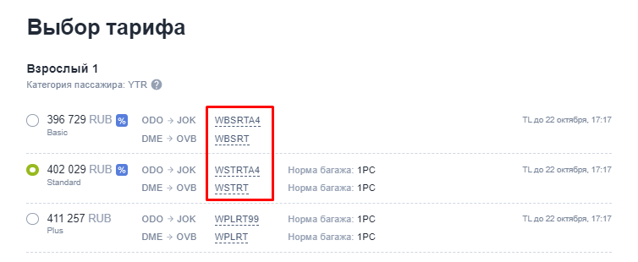

* Нет возможности комбинации в одном бронировании субсидированных тарифов, содержащих в конце тарифа букву А с субсидированными тарифами, содержащих в конце тарифа букву О. Оформление производится в отдельных PNR.
  1. **Особенности создания бронирования:**
* Внесение фамилии, имени, отчества допускается только на латинице.
* При бронировании младенца до 2-х лет и ребёнка от 2-х до 12 лет в поле «Документ» должен быть выбран тип «Свидетельство о рождении»

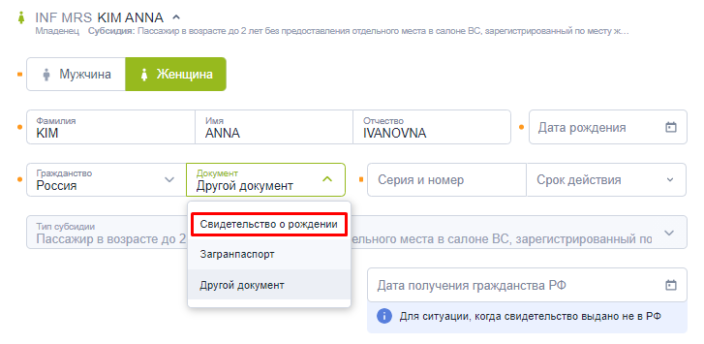

* 1. Оформление билета производится стандартными процедурами S7 Smart Ticketing.
  2. **Операции, не доступные в S7 Smart Ticketing при работе с субсидированными перевозками:**
* Оформление перевозки для младенца без места с категорией, отличной от категории сопровождающего.
* Оформление перевозки для детей, в случае, если свидетельство о рождении выдано не в РФ.

Данные операции производятся по обращению в Центр Поддержки агентов, создав заявку по ссылке <https://smarthelp.s7.ru>.